SISTEMA DE OUVIDORIA

EI10 - MANTER UNIDADE

Versão 1.2

Histórico de Revisões

|  |  |  |  |
| --- | --- | --- | --- |
| **Data** | **Versão** | **Descrição** | **Autor** |
| 17/05/2013 | 1.0 | Criação do documento | João Antônio |
| 05/06/2013 | 1.1 | Revisão do documento | João Antônio |
| 07/07/2013 | 1.2 | Atualização de documento | Felipe Leandro Almeida |

Sumário

1 INTRODUÇÃO 4

2 Definições, Acrônimos e Abreviações 4

3 Referências 4

4 Detalhamento da Apresentação 5

4.1. Unidade 5

4.2. Nova Unidade 5

4.2.1. Itens de Controle 5

4.3. Editar Unidade 6

4.3.1. Itens de Controle 6

4.1. Editar Unidade (Consulta Implícita) 6

4.1.1. Itens de Controle 6

4.2. Listar Unidades 7

4.2.1. Itens de Controle 7

4.1. Excluir Unidades 8

4.1.1. Itens de Controle 8

5 Aprovações 8

# INTRODUÇÃO

O objetivo da Especificação de Interface é mostrar os elementos de dados referenciados no CSU10 – Manter Unidade, dando uma visão global e subsídios de como será sua interface definitiva.

# Definições, Acrônimos e Abreviações

Quaisquer definições, acronimos ou abreviações estão especificadas no Glossário do Sistema de Ouvidoria.

# Referências

* Documento de Requisitos
* CSU10 – Manter Unidade

# Detalhamento da Apresentação

## Unidade

|  |  |  |  |  |  |  |  |
| --- | --- | --- | --- | --- | --- | --- | --- |
| **Descrição** | | **Tipo** | **Tamanho** | **Editável** | **Obrigatório** | **Exemplo** | **Domínio** |
| Nome da unidade | | A | N/A | S | S | Grava Nome da unidade | Unidade |
| Sigla da unidade | | A | N/A | S | S | Grava Sigla da unidade | Unidade |
| E-mail da unidade | | A | N/A | S | S | Grava E-mail da unidade | Unidade |
| Permitir qualquer interlocutor realizar encaminhamento para outras Unidades | | N/A | N/A | S | N | Habilita/Desabilita função | Unidade |
| Permitir qualquer Analista Retornar trâmite para ouvidoria | | N/A | N/A | S | N | Habilita/Desabilita função | Unidade |
| Unidade Vinculada | | N/A | N/A | S | N | Define se a unidade será vinculada. | Unidade |
| **Legenda:** | **A** – Alfanumérico, **N** – Numérico, **I** – Inteiro, **D** – Decimal, **TS** – TimeStamp, **DT** – Data, **N/A** -Não se Aplica, **S** – Sim, **N** - Não | | | | | | |

## Nova unidade

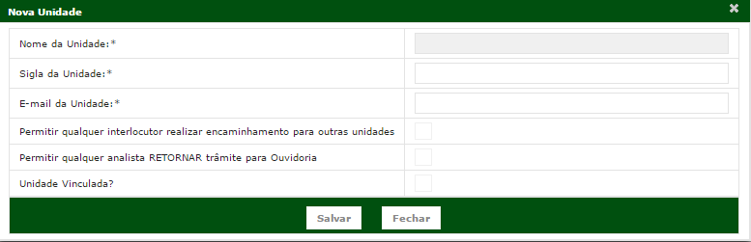

### Itens de Controle

|  |  |  |  |  |  |  |  |
| --- | --- | --- | --- | --- | --- | --- | --- |
| **Descrição** | | **Tipo** | **Tamanho** | **Editável** | **Obrigatório** | **Exemplo** | **Domínio** |
| Nome da Unidade | | A | N/A | S | S | Define o nome da unidade. | Unidade |
| Sigla da Unidade | | A | N/A | S | S | Define a Sigla da Unidade | Unidade |
| E-mail da Unidade | | A | N/A | S | S | Define e-mail da unidade | Unidade |
| Permitir qualquer interlocutor realizar encaminhamento para outras Unidades | | N/A | N/A | S | N | Habilita/Desabilita função | Unidade |
| Permitir qualquer Analista Retornar trâmite para ouvidoria | | N/A | N/A | S | N | Habilita/Desabilita função | Unidade |
| Unidade Vinculada | | N/A | N/A | S | N | Define se a unidade será vinculada. | Unidade |
| **Legenda:** | **A** – Alfanumérico, **N** – Numérico, **I** – Inteiro, **D** – Decimal, **TS** – TimeStamp, **DT** – Data, **N/A** -Não se Aplica, **S** – Sim, **N** - Não | | | | | | |

## Editar unidade

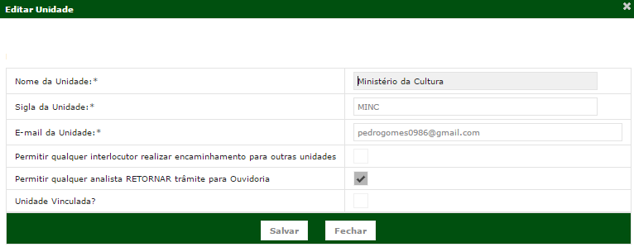

### Itens de Controle

|  |  |  |  |  |  |  |  |
| --- | --- | --- | --- | --- | --- | --- | --- |
| **Descrição** | | **Tipo** | **Tamanho** | **Editável** | **Obrigatório** | **Exemplo** | **Domínio** |
| Nome da Unidade | | A | N/A | S | S | Define o nome da unidade. | Unidade |
| Sigla da Unidade | | A | N/A | S | S | Define a Sigla da Unidade | Unidade |
| E-mail da Unidade | | A | N/A | S | S | Define e-mail da unidade | Unidade |
| Permitir qualquer interlocutor realizar encaminhamento para outras Unidades | | N/A | N/A | S | N | Habilita/Desabilita função | Unidade |
| Permitir qualquer Analista Retornar trâmite para ouvidoria | | N/A | N/A | S | N | Habilita/Desabilita função | Unidade |
| Unidade Vinculada | | N/A | N/A | S | N | Define se a unidade será vinculada. | Unidade |
| **Legenda:** | **A** – Alfanumérico, **N** – Numérico, **I** – Inteiro, **D** – Decimal, **TS** – TimeStamp, **DT** – Data, **N/A** -Não se Aplica, **S** – Sim, **N** - Não | | | | | | |

## Editar unidade (Consulta Implícita)



### Itens de Controle

|  |  |  |  |  |  |  |  |
| --- | --- | --- | --- | --- | --- | --- | --- |
| **Descrição** | | **Tipo** | **Tamanho** | **Editável** | **Obrigatório** | **Exemplo** | **Domínio** |
| Nome da Unidade | | A | N/A | S | S | Define o nome da unidade. | Unidade |
| Sigla da Unidade | | A | N/A | S | S | Define a Sigla da Unidade | Unidade |
| E-mail da Unidade | | A | N/A | S | S | Define e-mail da unidade | Unidade |
| Permitir qualquer interlocutor realizar encaminhamento para outras Unidades | | N/A | N/A | S | N | Habilita/Desabilita função | Unidade |
| Permitir qualquer Analista Retornar trâmite para ouvidoria | | N/A | N/A | S | N | Habilita/Desabilita função | Unidade |
| Unidade Vinculada | | N/A | N/A | S | N | Define se a unidade será vinculada. | Unidade |
| **Legenda:** | **A** – Alfanumérico, **N** – Numérico, **I** – Inteiro, **D** – Decimal, **TS** – TimeStamp, **DT** – Data, **N/A** -Não se Aplica, **S** – Sim, **N** - Não | | | | | | |

## Listar unidades

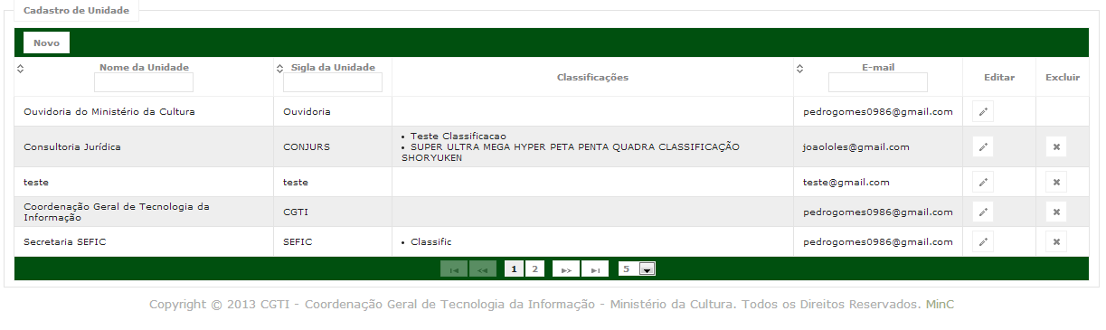

### Itens de Controle

|  |  |  |  |  |  |  |  |
| --- | --- | --- | --- | --- | --- | --- | --- |
| **Descrição** | | **Tipo** | **Tamanho** | **Editável** | **Obrigatório** | **Exemplo** | **Domínio** |
| Nome da Unidade | | A | N/A | N | N/A | Define o nome da unidade. | Unidade |
| Sigla da Unidade | | A | N/A | N | N/A | Define a Sigla da Unidade | Unidade |
| E-mail da Unidade | | A | N/A | N | N/A | Define e-mail da unidade | Unidade |
| Classificação | | A | N/A | N | N/A | Define a classificação da unidade | Classificação |
| Editar | | B | N/A | N | N/A | Ação para editar uma unidade |  |
| Excluir | | B | N/A | N | N/A | Ação para excluir uma unidade |  |
| Paginação | | N/A | N/A | N/A | N/A | Ação que permite navegar e administrar a quantidade de registros apresentados |  |
| **Legenda:** | **A** – Alfanumérico, **N** – Numérico, **I** – Inteiro, **D** – Decimal, **TS** – TimeStamp, **DT** – Data, **N/A** -Não se Aplica, **S** – Sim, **N** - Não | | | | | | |

## Excluir unidades

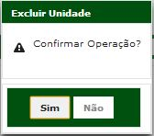

### Itens de Controle

|  |  |  |  |  |  |  |  |
| --- | --- | --- | --- | --- | --- | --- | --- |
| **Descrição** | | **Tipo** | **Tamanho** | **Editável** | **Obrigatório** | **Exemplo** | **Domínio** |
| Registro | | A | N/A | N | N/A | Registro a ser excluído | Unidade |
| Sim | | B | N/A | N | N/A | Ação para excluir registro |  |
| Não | | B | N/A | N | N/A | Ação para cancelar a exclusão |  |
| **Legenda:** | **A** – Alfanumérico, **N** – Numérico, **I** – Inteiro, **D** – Decimal, **TS** – TimeStamp, **DT** – Data, **N/A** -Não se Aplica, **S** – Sim, **N** - Não | | | | | | |

# Aprovações

Os abaixo assinados estão de acordo com o conteúdo deste documento.

|  |  |  |
| --- | --- | --- |
| **Eugênio Pereira** | | |
| Área: COSIS/MINC | **Cargo:** Coordenador de Sistemas de Informação - Fiscal do Contrato | Matrícula: 1822458 |
| Data: | Assinatura/Carimbo: | |

|  |  |  |
| --- | --- | --- |
| **Klaymer Paz** | | |
| Área: DISIS/MINC | **Cargo:** Chefe da Divisão de Desenvolvimento e Manutenção de Sistemas - Fiscal do Contrato - SUBSTITUTO | Matrícula: 1822577 |
| Data: | Assinatura/Carimbo: | |

|  |  |  |
| --- | --- | --- |
| **Paulo Kluge** | | |
| Área: CGTI/MINC | **Cargo:** Coordenador-Geral de Tecnologia da Informação - Gestor do Contrato | Matricula: 1826906 |
| Data: | Assinatura/Carimbo: | |